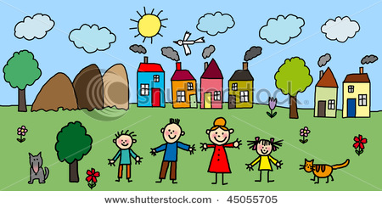

**«Чем можно занять будущего первоклассника**

**на отдыхе»**

**Совсем скоро прозвенит первый звонок, и ваши дети пойдут в пер­вый класс. Вы взволнованы и обеспокоены, ведь этот день все ближе и ближе.**

**Как сложатся отношения ребенка в новом коллективе?**

**Как встретит его учитель?**

**Какие изменения произойдут в привычном распорядке жизни вашей семьи?**

**Все эти вопросы тревожат родителей.**

**От решения этих проблем не уйти, но решать вы их будете по мере поступления. А впереди у вас прекрасное солнечное лето. Время отдыха, укрепления здоровья, закаливания, путешествий, интересных событий. Проведите это последнее «вольное» лето с удовольствием!**

**Формируйте у ребенка больше позитивных ожиданий от встречи со школой, положительный настрой — залог успешной адаптации ребен­ка к школе. Используйте благоприятные природные факторы — солнце, воздух и воду — для укрепления организма будущего школьника.**

**Лето длится три месяца.**

**Многие родители считают, что успе­ют за это время наверстать упущенное — научить ребенка читать, считать и т.д. Не повторяйте этих ошибок. Летом ребенок должен отдыхать. А закреплять полученные в детском саду навыки гораздо интереснее на примере окружающей природы. Например, попробо­вать сосчитать муравьев в муравейнике, наблюдать за изменениями в природе, измерить глубину ручья.**

**Чем можно занять будущего первоклассника на отдыхе:**

**•        делать аппликации, коллажи из природного материала;**

**•        узнавать названия новых растений и животных, рассматривать их и   запоминать;**

**•        вместе сочинять стихи;**

**•        побуждать ребенка знакомиться с новыми друзьями, больше общаться с ними, играть в подвижные игры;**

**•        вместе читать интересную познавательную детскую литературу;**

**•        составлять короткие рассказы на заданную тему, придумывать сказки;**

**•        больше бывать на природе, научиться плавать!**

**Такое лето запомнится всей семье, а полученные от общения с природой силы и знания послужат хорошей стартовой площадкой в сентябре, пригодятся ребенку в новом учебном году.**